Reunión Corporativa de Vocales de Control
27 octubre de 2023

Día y Tema Publicados conforme a la solicitud de los Vocales del 22 de septiembre:
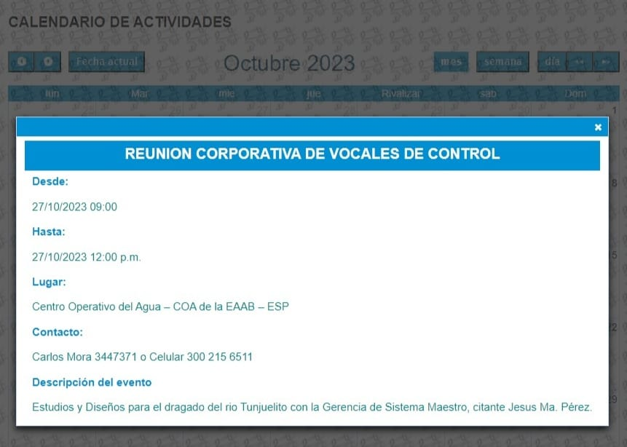

Realización de la reunión
Reunión: DRAGADO RIO TUNJUELITO
Fecha: Octubre 27 de 2023 Hora inicio: 9:00 a.m. Hora Final: 12:00 m.
Lugar: COA Carrera 33 17B 48
Asistentes: Se adjunta lista de asistencia.

ORDEN DEL DÍA:
  - Objetivo de la sesión
  - Participantes
  - Exposición del tema: DRAGADO RIO TUNJUELITO con la Ger. Sistema Maestro
  - Preguntas y respuestas.

DESARROLLO
- Objetivo de la sesión

En cumplimiento de la agenda concertada con los vocales de control, como representantes de los Comités de Desarrollo y Control Social -CDCS de los servicios de acueducto y alcantarillado, la Gerencia de Sistema Maestro invitada con la Radicación 096127, NO se hace presente. Se lleva a cabo la reunión sobre el “Boton Participa” en la pagina Web de la Empresa y sobre la presencia de las reuniones de los vocales en la plataforma COLIBRI de la Veeduria y se construye la agenda del mes de Noviembre.

- Participantes
Asistieron 8 vocales de control y Carlos Mora funcionario de la Dirección Gestión Comunitaria. Registro fotográfico anexo.
- Exposición de temas:

DRAGADO RIO TUNJUELITO

- Se reúnen los vocales de control y en vista de que no se hizo presente la Gerencia de Sistema Maestro, se informó sobre cómo funciona la agenda mensual de las reuniones de los vocales que se publica en la Web de la Empresa y ahora en la plataforma Colibrí de la Veeduría distrital para hacerla más visible a todos los ciudadanos y que le hagan seguimiento.

- Construcción de agenda Noviembre 2023

De acuerdo a la lluvia de ideas y la concertación realizada por los Vocales de Control, la EAAB pública ese consenso en el “botón Participa”/ Control Social/ Temas de interés /Agenda Vocales y así se hacen públicos los temas de la agenda de Noviembre 2023, los cuales deben convocarse de acuerdo al procedimiento. Además, la Empresa sube esta agenda a la plataforma “Colibrí” de la Veeduría distrital para su público seguimiento.

Temas:

- Compra Medidores en la EAAB - Dir. Apoyo Técnico – Citante Maximino Leal
- Propiedad Horizontal 2–Dir.Operación Zon5 Oscar Méndez-Citante Maximino Leal
- Aportes de la EAAB a los CDCS–Gerencia Financiera–Citante José Antonio Luna
- Factura en Reclamo – Gerencia Servicio Cliente – Citante Luz Marina Acero

